Министерство образования и науки Украины

Харьковский национальный университет радиоэлектроники

Радиотехнический факультет

Кафедра основы радиотехники

**КУРСОВОЙ ПРОЕКТ**

ПОЯСНИТЕЛЬНАЯ ЗАПИСКА

“АНАЛИЗ ИЗБИРАТЕЛЬНЫХ ЦЕПЕЙ В ЧАСТОТНОЙ И ВРЕМЕННОЙ ОБЛАСТЯХ”

“ОСНОВЫ РАДИОЭЛЕКТРОНИКИ”

Руководитель :

Иванов И.А.

Выполнил :

ст. гр.101

Блинов Б.Б.

ХАРЬКОВ 2008

РЕФЕРАТ

Курсовая работа: 19 c., содержит: 9 рис., 4 табл., 4 источника.

Объект исследования - пассивная линейная цепь первого порядка.

Цель работы – определить частотные характеристики, а также отклик пассивной линейной цепи, к входу которой приложен входной сигнал.

Метод исследования – определение отклика производится классическим и операторным методами.

Расчет отклика в пассивной цепи находится двумя способами. Для расчета отклика классическим методом составляется дифференциальное уравнение, определяются его корни и переходная характеристика цепи. Операторный метод расчета состоит в определении ОПФ цепи и нахождении изображения отклика как произведения ОПФ на изображение входного воздействия.

ОПФ, КПФ, АЧХ, ФЧХ, ОТКЛИК, ВОЗДЕЙСТВИЕ, ПЕРЕХОДНАЯ ХАРАКТЕРИСТИКА, ИМПУЛЬСНАЯ ХАРАКТЕРИСТИКА, КЛАССИЧЕСКИЙ МЕТОД, ОПЕРАТОРНЫЙ МЕТОД.

СОДЕРЖАНИЕ

ПЕРЕЧЕНЬ УСЛОВНЫХ СОКРАЩЕНИЙ

Введение

Задание к курсовому проекту

1 Расчет временных характеристик цепи классическим методом

2 Расчет отклика цепи интегралом Дюамеля

3 Расчет частотных характеристик схемы операторным методом

4 Связь между частотными и временными характеристиками

5 Расчет временных характеристик цепи операторным методом

6 Расчет отклика цепи операторным методом

Выводы по работе

ПЕРЕЧЕНЬ ССЫЛОК

ПЕРЕЧЕНЬ УСЛОВНЫХ СОКРАЩЕНИЙ

ОПФ – операторная передаточная функция;

КПФ – комплексная передаточная функция;

АЧХ – амплитудно-частотная характеристика;

ФЧХ – фазово-частотная характеристика.

ВВЕДЕНИЕ

Дисциплина «Основы радиоэлектроники» принадлежит к фундаментальным дисциплинам в образовании специалистов, которые проектируют электронную аппаратуру.

Курсовая работа по этой дисциплине - один из этапов самостоятельной работы, который позволяет определить и исследовать частотные и временные характеристики избирательных цепей, установить связь с предельными значениями этих характеристик, а также закрепить знания по классическому и операторному методам расчета отклика цепи.

ЗАДАНИЕ К КУРСОВОМУ ПРОЕКТУ

Исследуемая схема изображена на рисунке 1, начальные условия наведены таблице 1.

Таблица 1-*Параметры обобщенной схемы.*

|  |  |  |  |  |  |
| --- | --- | --- | --- | --- | --- |
| R1,Ом | R2,Ом | C,нФ | U1, В | Воздействие | Отклик |
| 15 | 15 | 600 | 27 | U1 | i4(t) |

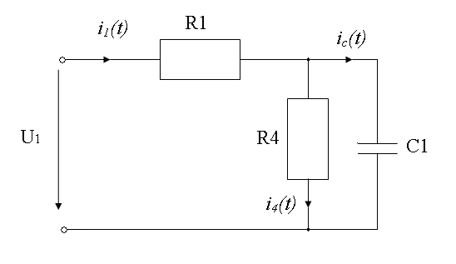

Рисунок 1- *Анализируемая схема*

1 Расчет временных характеристик цепи классическим методом

Составляем систему уравнений для схемы по первому и второму законам Кирхгофа:



Подставив первое уравнение во второе, получим:



Ток, протекающий через ёмкость, определяется по закону:



После подстановки получаем дифференциальное уравнение для данной цепи:

 (1.1)

В соответствии с классическим методом заменяем производные  степенями комплексной переменной *p* и получаем характеристическое уравнение:

 (1.2)

Из последнего уравнения находим *p*:

 (1.3)

Постоянная времени цепи:

 (1.4)

Подставив числовые значения в (1.3) и (1.4), получаем:



Переходную характеристику определяем как отклик цепи  при условии, что входное воздействие =1В по формуле:

 (1.5)

Принуждённую составляющую  находим в установившемся режиме, при ,когда сопротивление ёмкости C равно бесконечности и она представляет собой разрыв цепи.

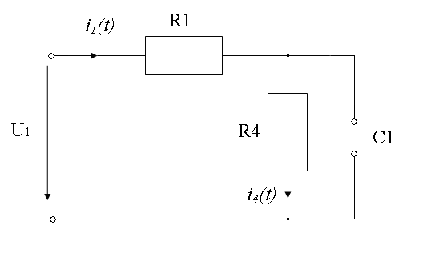

Рисунок 1.1- *Состояние схемы для* 



Коэффициент A найдём из уравнения (1.5) для момента времени *t(+0)*, воспользовавшись нулевыми начальными условиями .

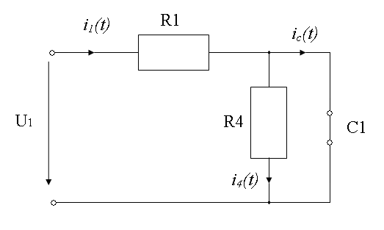

Рисунок 1.2- *Состояние схемы для* 

Резистор *R4* шунтируется ёмкостью *С* и ток *i4(+0)=0.*



Из последнего уравнения находим A:



Подставим это выражение в (1.5) и получим формулу переходной характеристики:

 (1.6)

Подставляем числовые значения:



Импульсную характеристику *h(t)* рассчитываем по формуле:

 (1.7)

 (1.8)

Окончательная формула *h(t)*:



Таблица 1.1-Мгновенные значения *h(t)* и *g(t)*.

| t, мкс | 0 | 1 | 2 | 5 | 10 | 15 | 20 | 25 |
| --- | --- | --- | --- | --- | --- | --- | --- | --- |
| g(t) *10-3 См | 0 | 6.042 | 10.989 | 21.070 | 28.822 | 31.673 | 32.722 | 33.108 |
| h(t), См | 6666.67 | 5458.21 | 4468.8 | 2452.53 | 902.235 | 331.914 | 122.104 | 44.919 |

Графики переходной и импульсной характеристик изображены на рисунках 1.3 и 1.4 соответственно.



Рисунок 1.3- *График переходной характеристики*



Рисунок 1.4- *График импульсной характеристики*

2 Расчет отклика цепи интегралом Дюамеля

График входного воздействия *U(t)* показан на рисунке 2.1.



Рисунок 2.1- *График входного воздействия*

Восстанавливаем функцию *U(t)* по графику при помощи формулы для прямой, проходящей через 2 точки:

 (2.1)

Подставляем значения из графика, выражаем *U(t)* из уравнения и получаем:

 (2.2)

Для расчета отклика цепи *y(t)* воспользуемся интегралом Дюамеля:

 (2.3)

где *U1(x)* – входное воздействие, *U1(x)=U(t)*, если x=t.

Подставляем выражения для *U1(x)* и для *h(t)* в (2.3):



Окончательное выражение для отклика цепи на воздействие *U(t)*:

 (2.4)

Таблица 2.1 - Мгновенные значения отклика цепи

|  |  |  |  |  |  |  |  |  |
| --- | --- | --- | --- | --- | --- | --- | --- | --- |
| t, мкс | 0 | 1 | 2 | 5 | 10 | 15 | 20 | 25 |
| i4(t), мА | 0 | 7.91 | 18.02 | 57.85 | 142.3 | 236.6 | 334.5 | 433.7 |

График *y(t)*приведен на рисунке 2.2.



Рисунок 2.2- *График отклика цепи*

3 Расчет частотных характеристик схемы операторным методом

Найдём ОПФ цепи как отношение изображения отклика *I4(p)* к изображению воздействия *U1(p)*:

 (3.1)

Применяя формулу разброса токов, находим отклик в операторном виде:



Тогда операторная характеристика:

 (3.2)

Заменяя в (3.2) комплексную переменную *p* на *jw*, получаем КПФ цепи:

 (3.3)

 (3.4)

Для определения АЧХ находим модуль КПФ:

 (3.5)

 (3.6)

Для определения ФЧХ находим аргумент КПФ:

 (3.7)

 (3.8)

Таблица 1.1-Мгновенные значения *H(f)* и .

| *f, кГц* | 0 | 5 | 10 | 25 | 50 | 100 | 150 | 200 |
| --- | --- | --- | --- | --- | --- | --- | --- | --- |
| *H(f)* | 0.033 | 0.033 | 0.032 | 0.027 | 0.019 | 0.011 | 0.007 | 0.005 |
| , град | 0 | -15.78 | -29.47 | -54.71 | -70.51 | -79.96 | -83.27 | -84.94 |

Графики АЧХ и ФЧХ приведены на рисунках 3.1 и 3.2 соответственно.



Рисунок 3.1- *График АЧХ*



Рисунок 3.2- *График ФЧХ*

4 Связь между частотными и временными характеристиками

Установим связь между частотными и временными характеристиками цепи, для чего найдём их граничные значения при .



Из полученных значений делаем вывод, что 

5 Расчет временных характеристик цепи операторным методом

Для расчета *h(t)* воспользуемся тем, что ОПФ соответствует изображению импульсной характеристики. Преобразуем *H(p)*, найденное в (3.2):



Восстановим оригинал *h(t)* из данного изображения:





Окончательная формула для *h(t)* соответствует выражению (1.8):

 (5.1)

Изображение переходной характеристики определяется формулой:

 (5.2)



Разложим последнюю дробь на простые:



Найдём оригинал *G(p)*:



Окончательная формула для *g(t)* соответствует выражению (1.6):

 (5.3)

6 Расчет отклика цепи операторным методом

Из формулы для ОПФ (3.1) выражаем изображение отклика *I4(p)*:

 (6.1)

Определяем изображение воздействия *U1(t)*:





Подставив в (6.1) требуемые формулы, получим:



Для нахождения оригинала, разложим дроби в последней формуле на простые:



Восстанавливаем оригинал отклика:



Подставляем числовые значения в *i4(t)* и упрощаем:



Окончательная формула для *i4(t)* соответствует *y(t)* выражения (2.4):

 (6.2)

ВЫВОДЫ ПО РАБОТЕ

В процессе расчета курсовой работы проанализировали схему цепи первого порядка в частотной и временной областях.

Обобщая полученные результаты и анализируя АЧХ цепи можно сделать вывод, что исследуемая схема — фильтр низкой частоты.

В результате выполнения работы усвоили классический и операторный методы анализа цепей. Сравнение результатов обоих методов показывает, что расчеты выполнены верно. Также было установлена связь между временными, и частотными характеристиками.

ПЕРЕЧЕНЬ ССЫЛОК

1)Волощук Ю.И. Сигналы и процессы в радиотехнике: Учебник для студентов высших учебных заведений в 4-ч т.- Харьков: Компания Смит, 2003. – Т. 1:580 с.

2) Методичні вказівки до розрахункових завдань з курсів «Теорія електричних кіл», «Основи теорії кіл» для студентів спеціальності «Радіотехніка» / Упоряд.: Л.В. Грінченко, І.О. Мілютченко.– Харків: ХТУРЕ, 1999 – 44 c.

3) Конспект з лекцій «Основи теорії кіл», Ч. 1 /Упоряд.: Л.В. Гринченко, І.В. Мілютченко – Харків: ХНУРЄ, 2002. – 92 с.

4) Конспект з лекцій «Основи теорії кіл», Ч. 2 /Упоряд.: Л.В. Гринченко, І.В. Мілютченко – Харків: ХНУРЄ, 2002. – 116 с.